Министерство науки и высшего образования Российской Федерации

Федеральное государственное автономное образовательное учреждение

высшего образования

«СЕВЕРО-КАВКАЗСКИЙ ФЕДЕРАЛЬНЫЙ УНИВЕРСИТЕТ»

Институт цифрового развития

Кафедра инфокоммуникаций

**ОТЧЕТ**

**ПО ПРАКТИЧЕСКОЙ РАБОТЕ №11**

**дисциплины «Алгоритмизация»**

|  |  |  |  |
| --- | --- | --- | --- |
|  | | Выполнил:  Лейс Алексей Вячеславович  2 курс, группа ИВТ-б-о-22-1,  09.03.01 «Информатика и вычислительная техника», направленность (профиль) «Программное обеспечение средств вычислительной техники и автоматизированных систем»  _______________________________  (подпись) | |
|  | | Руководитель практики кандидат тех. наук доцент кафедры инфокоммуникаций: Воронкин Р.А  _______________________________  (подпись) | |
|  | |  | |

Отчет защищен с оценкой ___________ Дата защиты__________________

Ставрополь, 2023 г.

**Порядок выполнения работы:**

Динамическое программирование

Решение Фибоначчи из примера в видео

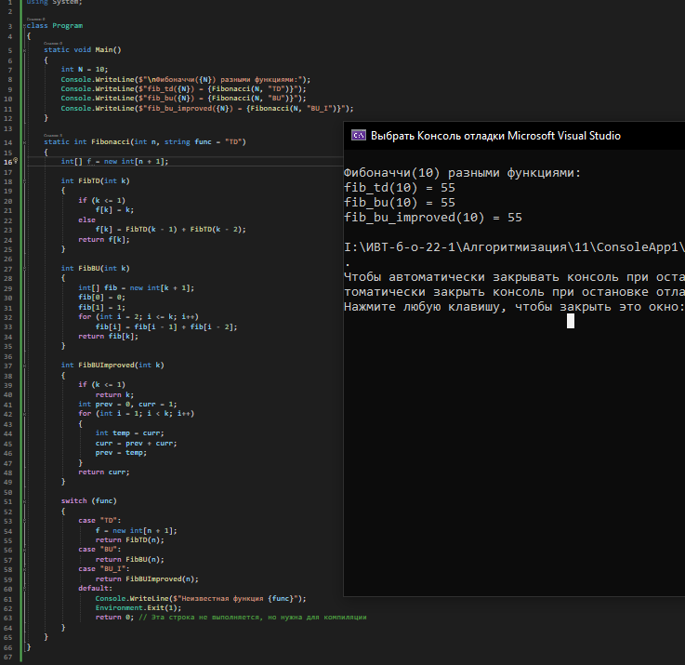

Решения задачи о рюкзаке в двух случаях: когда предметов неограниченное количество, и когда каждый предмет может быть использован только один раз

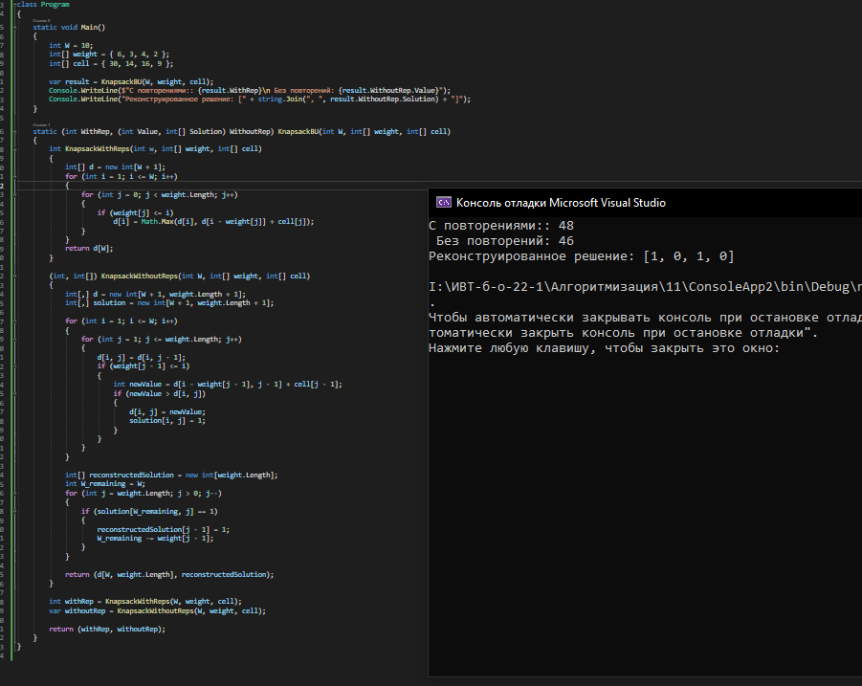

Нахождения длины НВП в списке

